Niveau n°2 Exercice n°1

Construire un patron d'un prisme de base un triangle équilatéral de côté 5cm et de hauteur 4cm
Niveau n°2 Exercice n°2

Construire un patron d'un prisme de base un triangle rectangle isocèle avec les côtés de l'angle droit de longueur 4cm et de hauteur 3,5cm
Niveau n°2 Exercice n°3

Construire un patron d'un prisme de base la figure ci-dessous (les longueurs sont en cm) et de hauteur 3cm

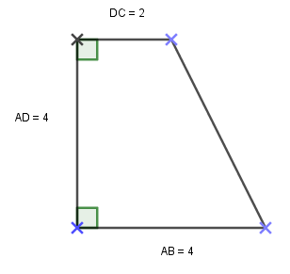
Niveau n°2 Exercice n°4

Construire un patron d'un prisme de base un triangle rectangle de côté 3cm, 4cm et 5cm et de hauteur 4,5cm

